Git 分支 - 分支管理
https://git-scm.com/book/zh/v2/Git-%E5%88%86%E6%94%AF-%E5%88%86%E6%94%AF%E7%AE%A1%E7%90%86
- 项目初始化
- 安装vue脚手架
- 通过vue脚手架创建项目
- 配置vue路由
- 配置elenent-ul组件库
- 配置axios库
- 初始化git远程仓库
- 将本地项目托管到github云仓库

- 安装vue脚手架
cmd输入命令vue ui创建新项目
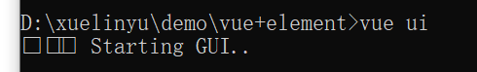

- 通过vue脚手架创建项目
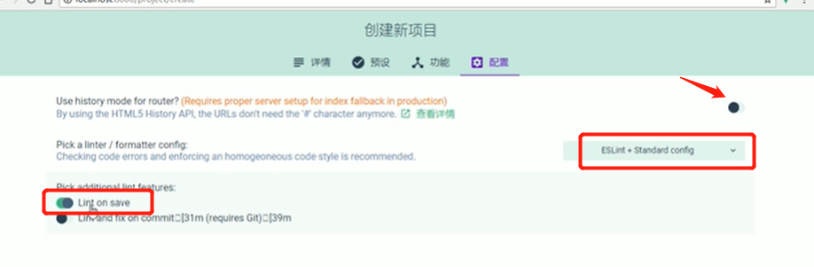
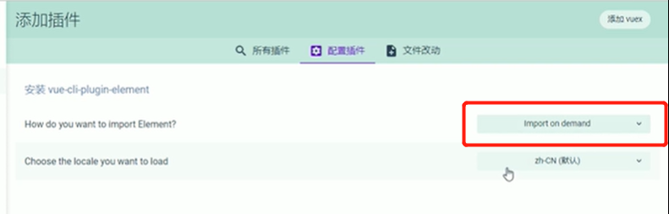

- 配置vue路由
- 配置elenent-ul组件库
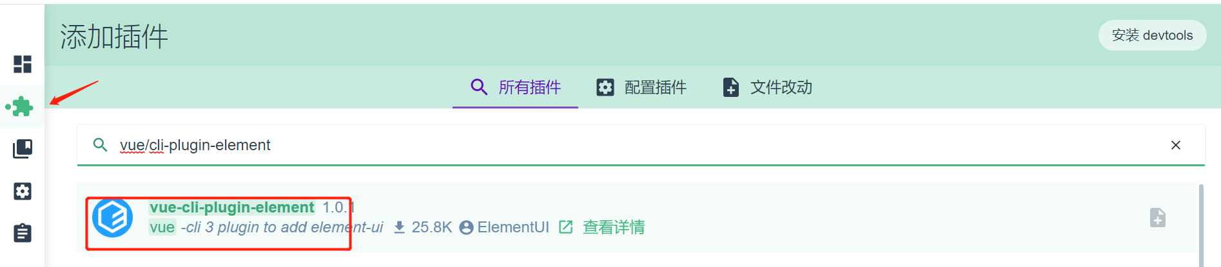
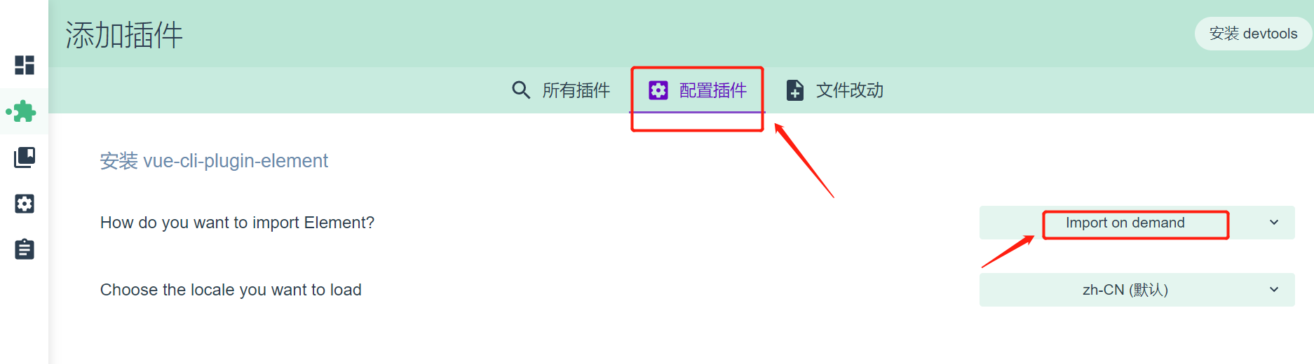

- 配置axios库
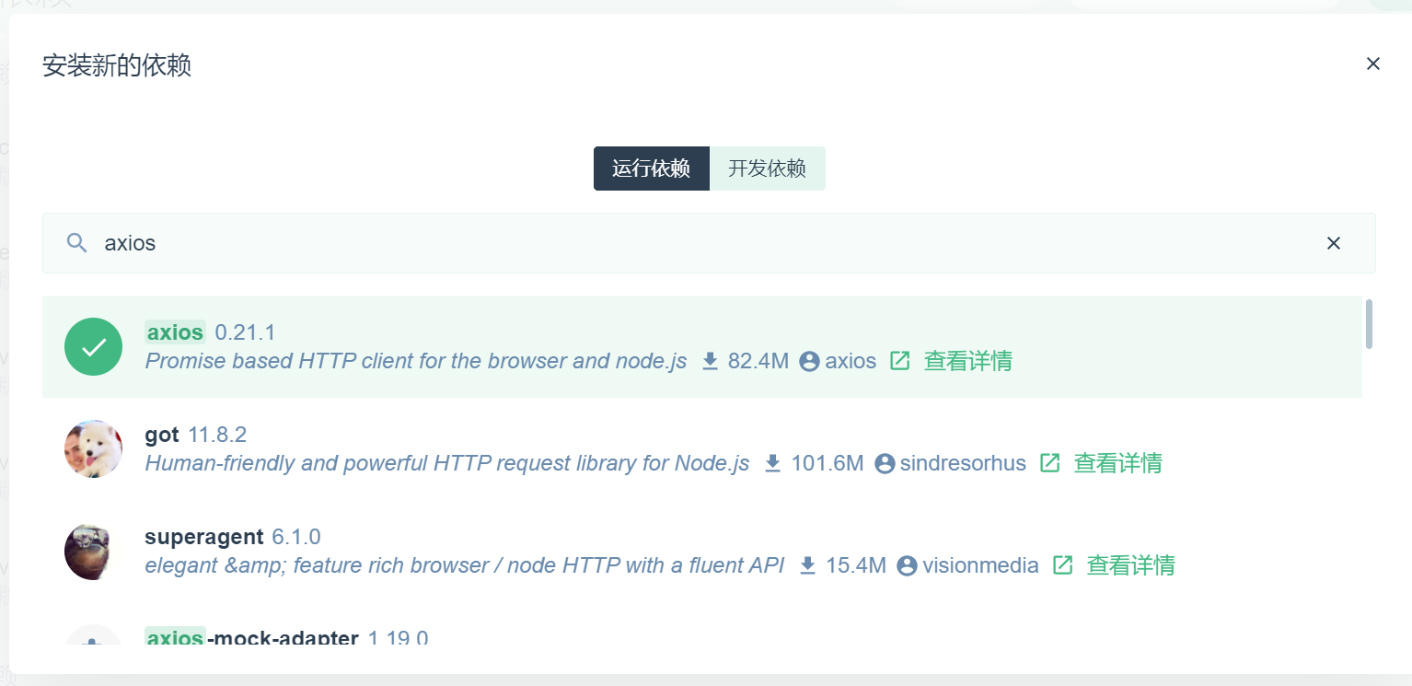
- 初始化git远程仓库
- vue_element_demo github上的地址：https://github.com/XUELINYU/vue_element_demo.git
查看git使用手册

- 将本地项目托管到github云仓库

